艾滋病疗法评价及疗效预测问题评析

1 问题的背景
艾滋病的医学全名为“获得性免疫缺陷综合症”(以下简称AIDS)，是人体感染了人类免疫缺陷型病毒(以F简称HIV)引起的，当HIV感染者的免疫功能受到病毒的严重破坏时，感染者便发展为AIDS病人。随着免疫力的降低，人体会越来越频繁和严重地感染上各种致病微生物，最终会因各种复合感染而死亡：。AIDS已成为当前人类社会最严重的瘟疫之一。联合国艾滋病规划署和世界卫生组织发表的《2005年度全球艾滋病疫情报告》显示，HIV感染者总人数已达4030万，自1981年以来的死亡总人数为2500万。我国HIV感染者也已有100万人，专家预测，如不采取积极有效的措施，到2010年HIV感染者将超过l000万人。AIDS的预防及治疗已经成为全社会共同的责任。在HIV感染过程中，病毒以活动、静止两种状态存在于宿主细胞里。含有静止期病毒的细胞一旦被激活，整合到宿主细胞中的病毒DNA开始转录为RNA，在病毒结构蛋白及各种粒酶作用下，经装配病毒RNA核心颗粒，从细胞膜上获得包膜，成为成熟的HIV病毒。成熟的HIV再感染新的细胞。随着病毒的复制繁殖，在机体免疫系统起重要作用的CD4细胞数量呈进行性减少。HIV感染后出现的动态进展过程包含着不同的发展阶段，如图1所示。
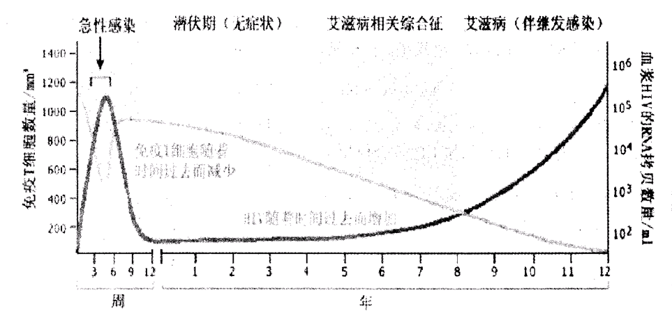

对于HIV感染的治疗，现在以针对HIV的高效抗逆转录病毒疗法为主。病毒载量是评估治疗方案效果的最重要指标，
目前认为治疗有效的标志是在开始治疗8周后，血浆病毒载量降低1个log(10倍)，4至6个月降到低于检测下限(<500拷贝／mE)。
治疗过程中何时需要改变治疗方案?由于目前抗逆转录酶病毒药物数量有限，改变方案意味着感染者将来选择范围缩小了，所以要非常慎重。临床上需要改变治疗方案的原因有：最新临床试验结果提示，感染者正在使用的不是最佳治疗方案；感染者虽然采用高效的治疗方案，但CD4细胞数量继续下降；患者有临床进展表现或严重的毒副作用，使之难以坚持治疗。题目中提出要为患者预测继续治疗的效果，及确定最佳治疗终止时段，所采用的ACTG320数据与193A数据都来源于美国最大的AIDS医疗试验机构ACTG的报告。
HIV浓度的测试成本很高，而CD4细胞数量的降低是免疫缺陷进展的直接标志，被认为是最重要的预见HIV感染状态的参考，也是各类疗法的有效评价指标。在193A报告中给出的不同人群、不同疗法的评价指标是CD4细胞的数量。
患者的治疗是一个长期的、只能延缓生命的过程，特别是对于发展中国家的一些患者，需要考虑治疗的费用，所以题目中提出，在考虑治疗成本的前提下，如何选择最佳疗法与终止时间。

解决这些问题最常用的方法是统计方法。

2 模型假设
1) 艾滋病治疗的疗效可通过观察人体内HIV的数量变化和CD4数量的变化来体现，即当HIV的数量减少和CD4数量的增加时，说明艾滋病治疗有效；
2) 根据样本数据特点，我们规定4周为1个月， 一个月为28天计算；
3) 规定病人的测试区间第0-8周、第8—16周、第16—24周、第24—32周、第32—40周为治疗的第l阶段、第2阶段、第3阶段、第4阶段、第5阶段；
4) 继续治疗指在测试终止后继续服药，终止治疗指测试后停止服药；
5) 样本数据测试是相互独立的，即每一位病人任何时刻的测试数据不受其他病人的影响，也不受其本身其他时刻数据的影响；
6) 每一位病人是否患艾滋病是相互独立的。

3 问题(1)的分析和解决
从附件1中的数据我们可以看到，每位病人的测试时刻并不完全相同，即样本点测试的时刻不同；有的病人测试数据不完全，比如有的病人有6个数据点，而有的病人又只有3个数据点；这些都给问题分析带来了困难，所以为了使测试时刻一致，使用Lagrange线性插值法得到每位病人相同测试时刻的HIV值与CD4值(如表l所示，表l为线性插值后的附件1的部分数据)。在数据处理时，对于数据点太少的病人，直接剔除。
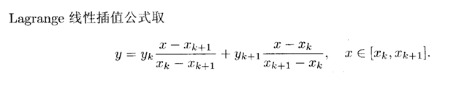
表1：应用线性插值以后获得的表1的修正数据
病人编号 | 测试CD4的  时刻(周) | 测得的CD4  (乘以0.2个／ml) | 测试HIV的时刻(周) | 测得的HIV
23424 | 0 | 178 | 0 | 5.5
23424 | 4 | 228 | 4 | 3.9
23424 | 8 | 126 | 8 | 4.7
23424 | 24 | 168 | 24 | 4.04
23424 | 40 | 99 | 40 | 5
23425 | 0 | 14 | O | 5.3
23425 | 4 | 62 | 4 | 2.4
23425 | 8 | 100.4 | 8 | 3.44
23425 | 24 | 133． 6 | 24 | 2.52
23425 | 40 | 320 | 40 | 1.7
23426 | O | 101 | 0 | 4.5
23426 | 4 | 151 | 4 | 1.7
23426 | 8 | 115 | 8 | 1.7
23426 | 24 | 145 | 24 | 2.7
23426 | 40 | 128 | 40 | 3.2
在表1中，我们将每一位病人的测试时刻统一到第0周、第4周、第8周、第24周和第40周。
这样我们可以计算出300多名病人同时服用zidovudine(齐多夫定)，lamivudine(拉美夫定)和indinavir(茚地那韦)3种药物，第0—4周、第4—8周、第8—24周、第24—40周CD4浓度和HIV浓度的平均变化量，如表2所示。这也是从总体上来判断这种方式治疗的疗效。
表2：CD4和HIV浓度总体变化量
时间段(周) | 病人CD4浓度平均变化量 | 病人HIV浓度平均变化量
0—4 | 46.48637 | —1.78837
4—8 | 23.15598 | —0.31814
8—24 | 20.36249 | 一0.11375
24—40 | 14.99292 | 0.1512

由此可以看到，从平均的角度而言，第0—4周的治疗效果是最好的，CD4浓度增加较快，HIV浓度下降较快；随着时间的推移，治疗的效果漫漫减弱，CD4浓度增加缓慢，HIV浓度减少缓慢；到第24—40周时，虽然CD4浓度仍在上升，但HIV浓度开始上升，说明治疗已经失效，应该立即停止服药。

为了得到最佳治疗终止时间，还可以建立CD4浓度平均变化量与时间t的关系的模型和HIV浓度平均变化量与时间t的关系的模型。
如果随机取若干个病人，画出他们CD4和HIV浓度随时间变化的图形(散点图)，可以看出多数的CD4大致有先增后减的趋势，HIV大致有先减后增的趋势，启示我们从统计的角度可以建立时问的二次函数模型。

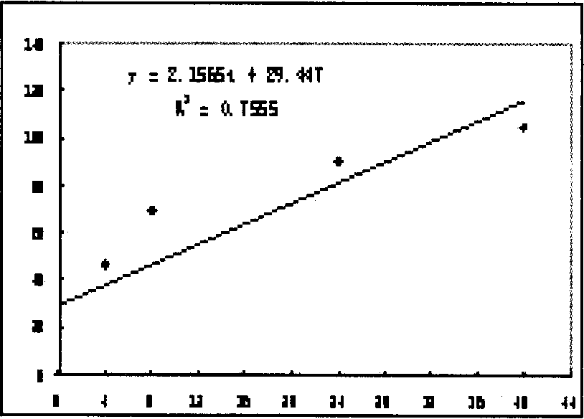
图1： CD4平均变化量与时间t的线性关系图

首先，画出CD4浓度平均变化量y与时问t的散点图，并添加趋势线，线性拟合的方程为
注意 这里的CD4平均浓度(y)指从第0时刻增加到t时刻时，病人的CD4浓度平均增加量。
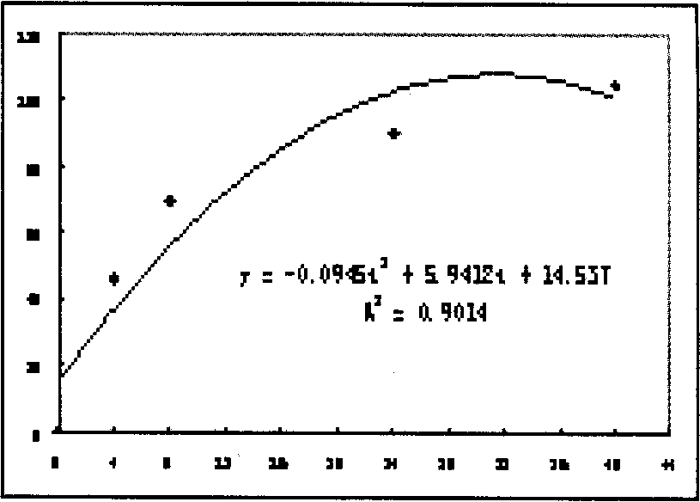
图2：CD4平均变化量与时间t的二次曲线关系图
图2显示CD4浓度平均变化量y与时间t是非线性关系，并且从散点图看到是二次函数关系。用二次曲线拟合法得到
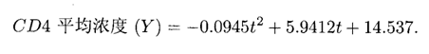 (1)
拟合度：R2=0．9014，说明曲线拟合效果较好，可用于反映CD4平均浓度变化量与时间t的关系。
对(1)式求导得
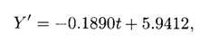
并求出当y达到最大时的t=31．4349，即为第31周左右。
其次，画出HIV浓度平均变化量Z与时问t的散点图，通过比较图3与图4，我们认为HIV浓度(Z)与时间t的二次函数关系拟合效果稍差一些，其二次函数曲线关系式为
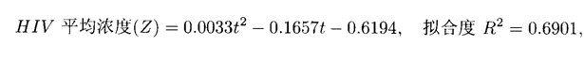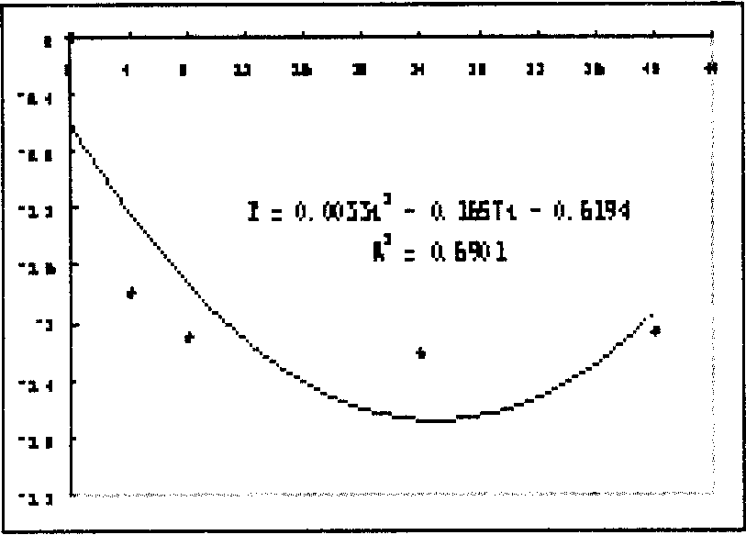
图3：HIV平均变化量与时间t的二次曲线关系图

图4：HIV平均变化量与时间，的三次曲线关系图
三次曲线拟合效果较好，拟合度R2=0.9589，因此，用三次曲线进行分析。
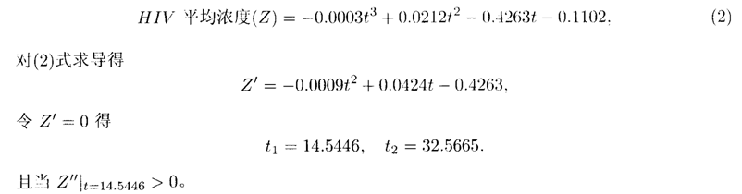
所以，当Z达到最小时的t=14．5446，即为第l5周左右。
由于曲线拟合具有一定的误差，将曲线拟合计算结果与表2中的变化趋势相结合，我们可以得到以下结论：
结论l 一般而言，病人同时服用zidovudine(齐多夫定)，lamivudine(拉美夫定)和indinavir(茚地那韦)3种药物的艾滋病治疗方式在半年内有效。治疗时间超过半年，病情出现反复，从而最佳治疗终止时间为第25周左右。

思考：
插值 平均值 拟合 方法可行，结果也基本正确。但有误差。
300人拟合（二次回归），平均结果会更精确（27周）

4 问题(2)的分析和解决

方法： 回归（最小二乘法）；方差分析 ；线性规划
首先，我们将附件2的数据按疗法代号进行归类处理。由于在此问题中只有一个关键指标CD4的浓度，所以此问题为单指标评价问题。单指标评价问题通常是通过观测该指标样本数据的平均值及其方差来评价各方案的优劣。
在此问题中，每位病人观测的时间间隔是8周，有的观测了一个8周，有的观测了二个8周，有的观测了三个8周，有的观测了四个8周。并且每个8周治疗效果是不一样的，如可能第一个8周治疗效果比较明显，而第二个或第三个8周的治疗不一定那么明显。并且每个病人的初始病情也各有不同，即他血液中所含的CD4浓度或HIV浓度初始值是不同的，方案治疗的效果应该主要由CD4的变化量来表示。

根据附件2中的数据，我们可以获得每一位病人每一个8周的CD4浓度变化量数据。为了获得方案的总体效果，我们求出每1方案对应下的每一个8周病人CD4浓度平均变化量，如表3所示。
表3：各方案不同周期的CD4浓度平均变化量
治疗  方案 | 第一个8周CD4  浓度下均变化量 | 第二个8周CD4  浓度平均变化量 | 第3个8周CD4  浓度、F均变化量 | 第4个8周CD4  浓度平均变化量 | 第5个8周CD4  浓度平均变化量
1 | —0.10414 | 一0.17936 | —0.13906 | 一0.15707 | —0.22371
2 | 0.028504 | —0.1915 | —0.22912 | —0.08313 | —0.01971
3 | 0.143257 | —0.38035 | —0.13028 | 一0.21908 | 0.045265
4 | 0.395529 | —0.12781 | —0.1124 | —0.18153 | —0.08009

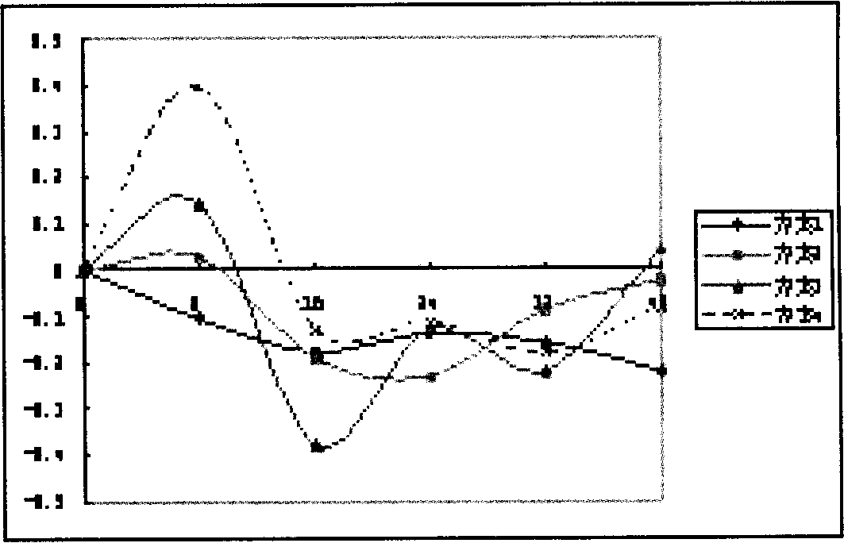
图5： 各方案CD4浓度平均变化量与时间的关系图
从表3中的数据，以及图5都明确表示，在30周之前，治疗方案4明显优于其他治疗方案。如果进一步细化，就总体平均而言，则各个时间段的最优治疗方案如表4所示。
表4：在不同时间段的最佳治疗方案
时间段 | 第0-- 8周 | 第8…16周 | 第16—24周 | 第24 32周 | 第32一40周
最佳治疗方案 | 第4方案 | 第4方案 | 第4方案 | 第4方案或第l方案 | 第2方案

结论2 若仅以CD4浓度为判断指标，则第四个方案的治疗效果为最佳。

思考：
平均值 拟合 方法可行，结果也基本正确。但有误差。
每人拟合 平均 每类拟合。。。平均结果会更精确

对于方案4，为了获得最佳治疗时问，我们可以对拟合方程求导，求出其极大值点，也就是CD4浓度增长速度为0的点，即为治疗终止时问。

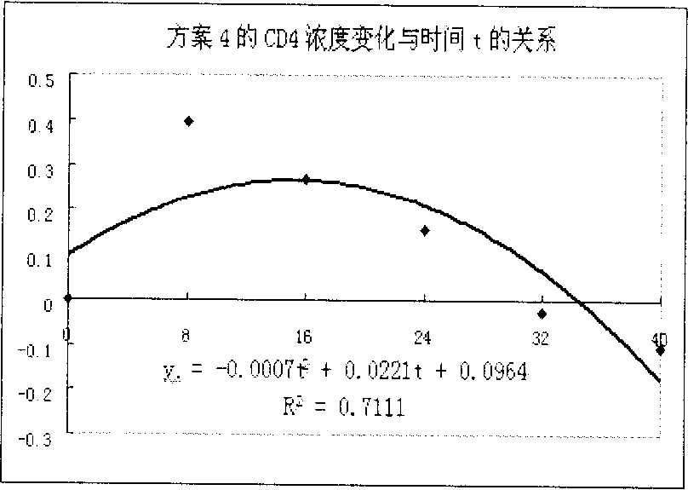
图9： 方案4的CD4浓度随时间的变化关系
而方案4用二次函数模拟较好，拟合度为R2=0．7111，CD4浓度是先增后减，而如果方案4用1次函数模拟，则拟合度只有R2=0．2803。
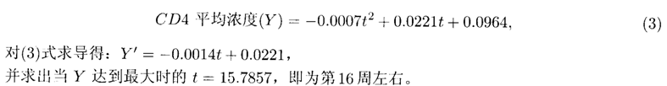
结论3 对于最佳方案4，其最佳治疗终止时间为第16周左右。

另外，在附件2中还出现了病人的年龄，为了分析不同方案对不同年龄阶段人的影响，在此问题中，我们将病人年龄划分为若干个年龄段：l4—25岁，25--35岁，36--45岁，45岁以上。采用统计分析法。
分年龄段计算出每一种治疗方案每一个阶段的CD4浓度平均变化量，并作出其比较图形(图10一图l3所示)。
从图10一图l3，我们可以看到，各不同年龄组各方案的治疗效果如表5示。表5中数据说明，对于各不同年龄段，疗法4的效果仍是比较明显的，对于年龄组35—45岁的病人，疗法3在第l、2阶段有效；对于年龄组45岁以上的病人，疗法2在第4、5阶段有效。

表5： 不同年龄段不同治疗阶段的最佳治疗方案

 | 14—25岁
阶段 | 第1阶段 | 第2阶段 | 第3阶段 | 第4阶段 | 第5阶段
最佳治疗方案 | 疗法3 | 疗法4 | 疗法4 | 疗法4 | 疗法2
 | 25-35岁
阶段 | 第1阶段 | 第2阶段 | 第3阶段 | 第4阶段 | 第5阶段
最佳治疗方案 | 疗法4 | 疗法4 | 疗法4 | 疗法4 | 疗法3
 | 35—45岁
阶段 | 第1阶段 | 第2阶段 | 第3阶段 | 第4阶段 | 第5阶段
最佳治疗方案 | 疗法3 | 疗法3 | 疗法4 | 疗法4 | 疗法4
 | 45岁以上
阶段 | 第1阶段 | 第2阶段 | 第3阶段 | 第4阶段 | 第5阶段
最佳治疗方案 | 疗法4 | 疗法4 | 疗法3 | 疗法2 | 疗法2

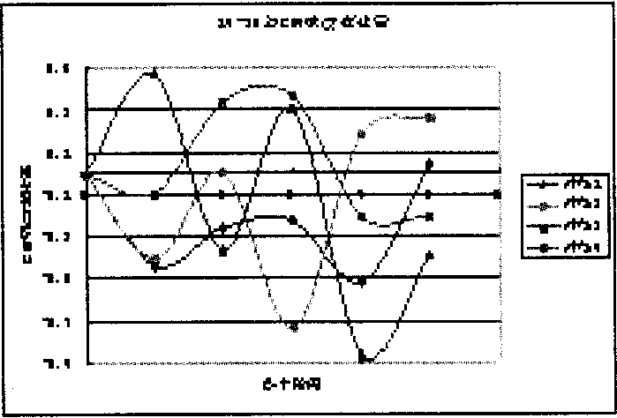
图10：各方案Tl4—25岁各阶段的CD4浓度变化量情况

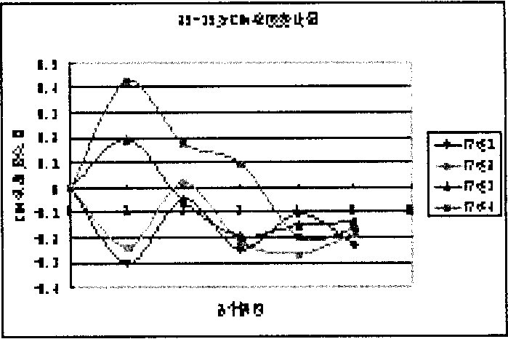
图ll：各方案T25—35岁各阶段的CD4浓度变化量情况
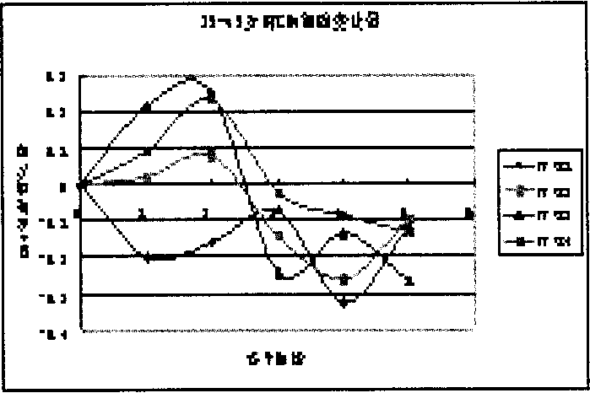
图12：各方案T35—45岁各阶CD4浓度变化量情况

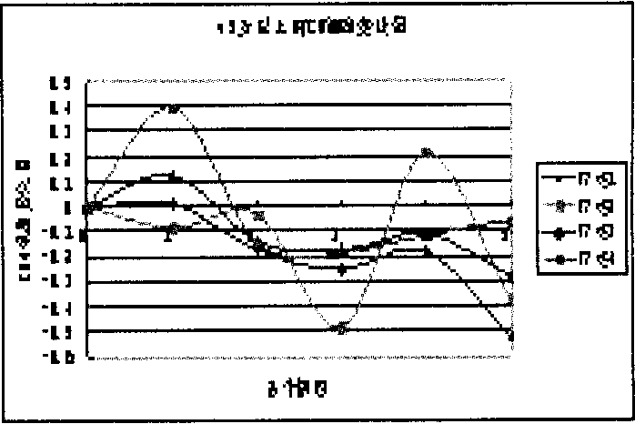
图l3：各方案T45岁各阶段的CD4浓度变化量情况

5 问题(3)的分析和解决
方法l：统计分析方法
由于4种疗法是每隔8周测试一次，而4种疗法的用药均为日用药量，则测算出每种疗法每个测试周期(8周)的单位费用分别为：第l种疗法68．6美元，第2种疗法193．2美元，第3种疗法l37.2美元，第4种疗法204.4美元。

由此可以计算出每一种方案的各不同测试周期的CD4浓度变化量的单位成本。当考虑成本时，病人希望能以最低的费用获得最好的疗效，CD4变化量的单位成本最低。计算每一种方案的绝对变化量的单位平均成本，如表6所示。
袁6： 各方案CD4浓度变化的单位成本 单位：千美元／CD4
 | 第一个8周 | 第二个8周 | 第三个8周 | 第四个8周 | 第五个8周 | 方案CD4绝对变化  量平均单位成本
第1种疗法 | 一0.6587 | —0.3825 | —0.4933 | —0.4367 | —0.3067 | 0.45558
第2种疗法 | 6.7780 | —1.0089 | —0.8432 | —2.3241 | —9.8021 | 4.15126
第3种疗法 | 0.9577 | —0.3607 | —1.0531 | —0.6263 | 3.0310 | 1.20576
第4种疗法 | 0.5168 | —1.5992 | —1.8185 | 一1.1260 | —2.5521 | 1.52252
表3：各方案不同周期的CD4浓度平均变化量
治疗  方案 | 第一个8周CD4  浓度下均变化量 | 第二个8周CD4  浓度平均变化量 | 第3个8周CD4  浓度、F均变化量 | 第4个8周CD4  浓度平均变化量 | 第5个8周CD4  浓度平均变化量
1 | —0.10414 | 一0．17936 | —0.13906 | 一O．15707 | —0.22371

取CD4浓度绝对变化量平均单位成本最低的为最优方案，则表6显示第1种治疗方案为最佳方案。第一方案的特点是虽然病人的CD4浓度在降低，但是降低的幅度很小，而且其费用最低，如图14。
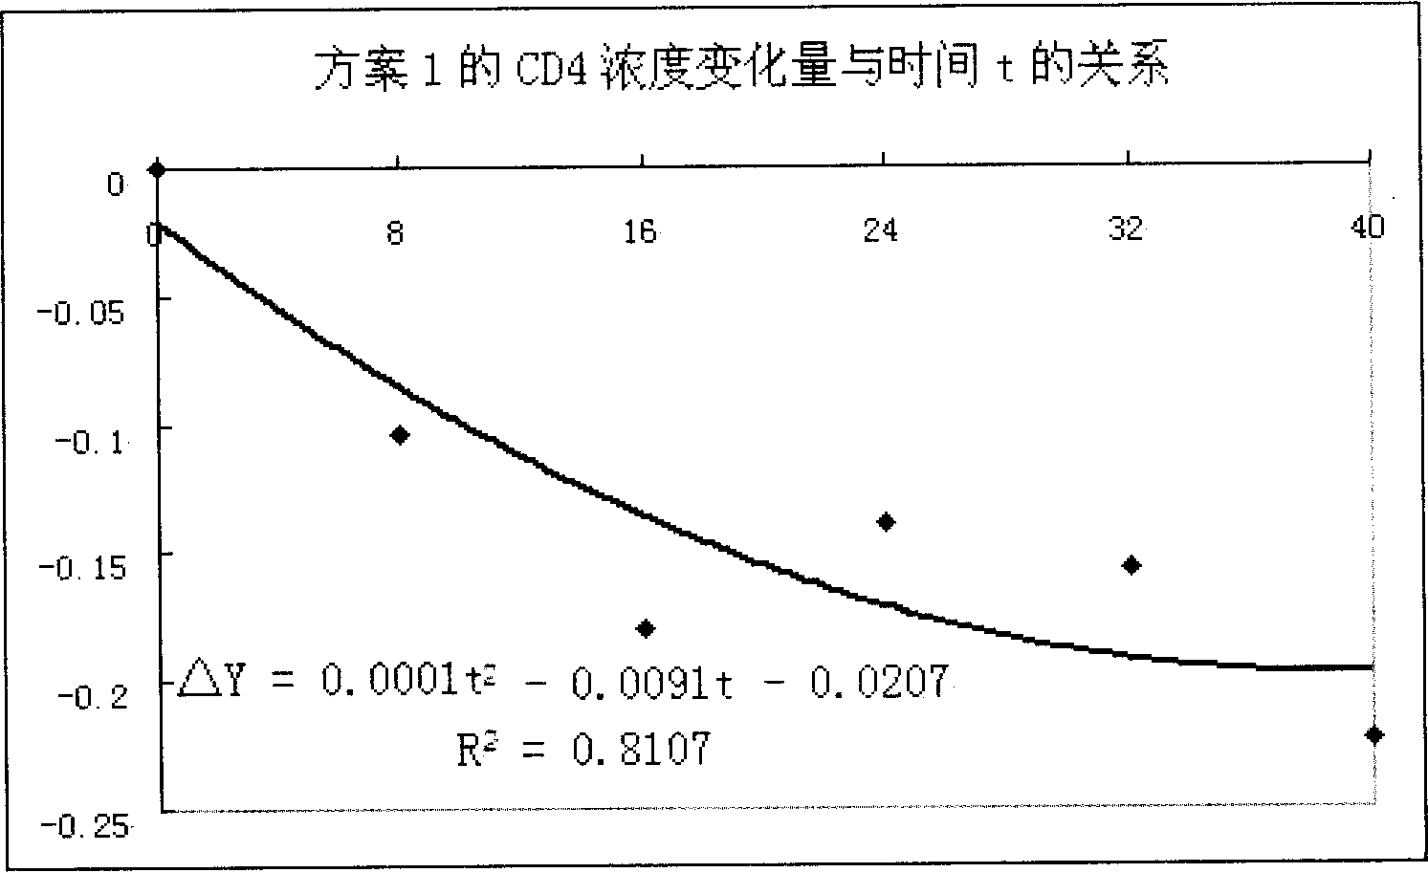
图14： 方案1的CD4浓度平均变化量与时间因素t的关系
下面建立第1个方案的CD4浓度变化量与时间因素t的非线性回归方程：
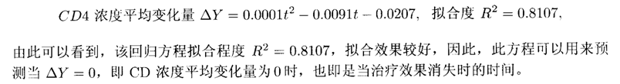
令△y=0，则由上述方程解得t=99．22，即在第99周左右，二年左右为最佳停止治疗时间。
结论4 对于最佳方案l，其最佳治疗终止时间为第99周左右。

由于本问题是考虑费用情况下，各方案的治疗效果，我们还可以构造相对效率评价方法来评价治疗方案的效果。
方法2 相对效率评价方法(即DEA方法)
由于本问题是评价4种治疗方法的相对有效性，4种治疗方案的用药不同，对不同年龄的病人，不同阶段得到的治疗效果也不相同，我们可以采用数据包络分析方法（简称DEA)。DEA方法是由美国著名运筹学家Charnes，Cooper和Rhod等学者在“相对效率评价”概念基础上发展起来的一种新的系统分析方法，它主要采用数学规划方法，从投入与产出的角度来评价决策单元的相对有效性。
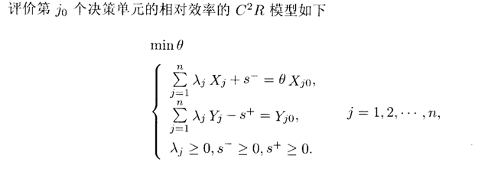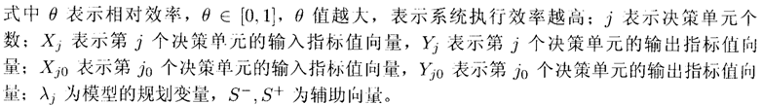
在本问题中，可以将治疗过程看成一个投入产出系统，投入的是用药，产出的是病人病情的好转。我们将不同年龄、不同治疗阶段的治疗方法作为决策单元，如25--35岁，第0-8周采用治疗方案1作为一个决策单元；25—35岁，第8—16周采用治疗方案1作为另一个决策单元；因此，对于每一个年龄阶段，都有20个决策单元。
在每一个决策单元中，以4种方案的用药费用为输入变量，以每一个治疗阶段CD4的期末值与期初值的比作为输出量。例如年龄在14—25岁的病人形成的决策单元的输入输出指标数据如表7示。
通过建立各决策单元的模型，应用EXCEL中的规划求解，可获得各决策单元的效率如表8所示。
决策单元(14—25岁) | 效率值(越大越好) | 决策单元(25—35岁) | 效率值(越大越好)
方案l(0—8) | 0.86199 | 方案l(0-8) | 0.87325
方案l(8-16) | 0.72178 | 方案l(8-16) | 1.00000
方案l(16—24) | 0.87968 | 方案l(16—24) | 0.94061
方案l(24—32) | 0.78936 | 方案l(24—32) | 0.94690
方案l(32—40) | 1．00000 | 方案l(32—40) | 0.92447
方案2(0-8) | 0.73429 | 方案2(0—8) | 0.86694
方案2(8—16) | 0.87962 | 方案2(8-16) | 1.00000
方案2(16—24) | 0.49229 | 方案2(16—24) | 0.91166
方案2(24—32) | 0.75085 | 方案2(24—32) | 0.87545
方案2(32—40) | 1.00000 | 方案2(32—40) | 0.90394
方案3(0-8) | 0.54998 | 方案3(()-8) | 0.52709
方案3(8—16) | 0.44033 | 方案3(8—16) | 0.48324
方案3(16—24) | 0.54509 | 方案3(16-24) | 0.46702
方案3(24—32) | 0.33659 | 方案3(24一；32) | 0.46345
方案3(32—40) | 0.49017 | 方案3(32—40) | 0.46982
方案4(0—8) | 0.49116 | 方案4(0—8) | 0.60237
方案4(8—16) | 0.64487 | 方案4(8—16) | 0.53436
方案4(16—24) | 0.53879 | 方案4(16—24) | 0.52493
方案4(24—32) | 0.48072 | 方案4(24—32) | 0.46615
方案4(32—40) | 0.46235 | 方案4(32—40) | 0.47902
决策单元(35—45岁) | 效率值(越大越好) | 决策单元(45岁以上) | 效率值(越大越好)
方案l(0—8) | 0.91727 | 方案l(0—8) | 0.98320
方案l(8—16) | 0.93936 | 方案l(8—16) | 0.90610
方案l(16—24) | 1.00000 | 方案l(16—24) | 1.00000
方案l(24—32) | 0.90498 | 方案l(24—32) | 0.92532
方案l(32—40) | 0.98226 | 方案l(32—40) | 0.45620
方案2(0—8) | 0.93520 | 方案2(O-8) | 0.92466
方案2(8-16) | 1.00000 | 方案2(8—16) | 0.83838
方案2(16—24) | 0.89746 | 方案2(16—24) | 0.89514
方案2(24—32) | 0.84982 | 方案2(24—32) | 1.00000
方案2(32—40) | 0.88837 | 方案2(32—40) | 0.69914
方案3(0—8) | 0.55720 | 方案3(0—8) | 0.52220
方案3(8—16) | 0.54038 | 方案3(8-16) | 0.49561
方案3(16—24) | 0.45847 | 方案3(16—24) | 0.42882
方案3(24—32) | 0.47696 | 方案3(24—32) | 0.45401
方案3(32—40) | 0.46332 | 方案3(32—40) | 0.44675
方案4(0—8) | 0.51640 | 方案4(0—8) | 0.54276
方案4(8—16) | 0.54372 | 方案4(8-16) | 0.49588
方案4(16—24) | 0.54397 | 方案4(16—24) | 0.46963
方案4(24—32) | 0.48382 | 方案4(24—32) | 0.50041
方案4(32—40) | 0.47952 | 方案4(32—40) | 0.48272
从表8可以看到，对年龄为14—25岁的病人，治疗效果较好的是方案1和方案2，最差为方案3；对年龄为25--35岁的病人，治疗效果较好的是方案1和方案2，最差仍是方案3；对年龄为35—45岁的病人，治疗效果最好的是方案1；对年龄为45岁以上的病人，治疗效果最好的是方案2，方案1在最后阶段效果不太好。
因此，从相对效率角度反映的是方案l效果最好，方案3效果最差。与统计方法得到的结果相一致。
参考文献：

[1]甘筱青．数学建模教育及竞赛[M]．南昌：江两高校Ⅲ版}}，2004
[2]张兴权，范江．抗艾滋病病毒感染治疗的新进展[J]．中华皮肤科杂志，2002，35(3)：245-247
[3]张福杰，张晨阳．抗逆转录病毒治疗的时机和用药方案[J]．1…习性病逻滋病防治，2001，7(4)：253—255
[4]张福7t．高效抗逆转录病毒疗法的现状[J]．巾旧性病艾滋病防治，2002，6(1)：63

摘要：
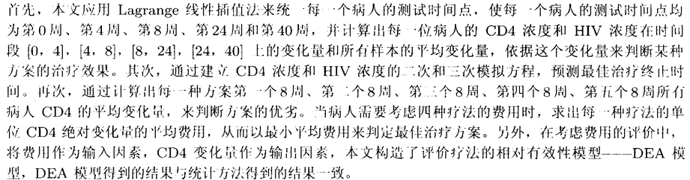

同学论文中出现问题的评析
在用统计方法的论文中主要有以下问题。
1．只做数据拟合，不做统计检验
如在这个题目中假没CD4与测试时问有一次或二次、二次函数模型，根据数据可以算出模型的参数。问题是这样得到的模型有无显著意义，它的置信度多大，用它作预测时准确程度如何。这些问题只做数据拟合是无法解决的，需要用回归分析方法做统计检验。
为了简洁地说明统计检验的必要性，看下面的数字例子。假设有两组数据
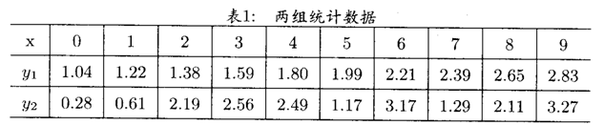
分别拟合两条直线：
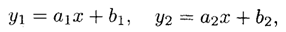
用最小二乘法根据上面两组数据容易算出：
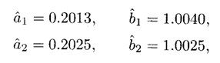
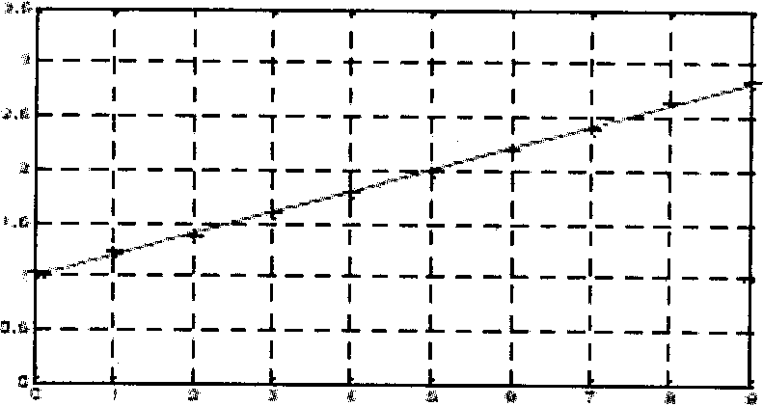
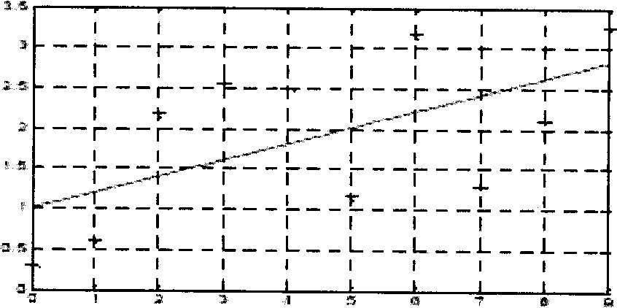
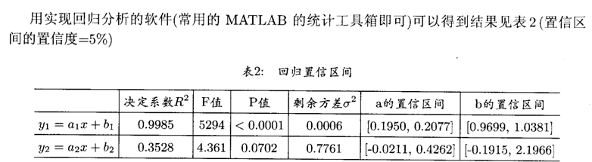
这个例子表明，用一个模型去拟合一组数据时不能只计算其参数，应该做统计检验，对模型(包括得到的参数)的显著性进行分析。如果需要用几个模型(如z的一次函数、二次函数、…)去拟合一组数据，比较哪个较好时，就更要借助统计分析。

2．对原始数据先取平均再用平均值做拟合
在这个题目给的数据中大多数病人的测试时间是0，4，8，…f周)，个别病人是5，7，…(周)，有些同学为了得到CD4(或HIV)的变化趋势，先在每个时间点上对CD4取平均，再用平均值做拟合，而不管有的时间点上有上百个病人的CD4，而有的时间点上只有几个病人的CD4 .

3．拟合过度
这个题目给的CD4(或HIV)随时间的变化虽大体上是先增后降(或先降后增)，但仔细看来却有起伏，为了拟合这些起伏有些同学用时间的4次、5次甚至更高次数的多项式，称之为拟合过度。事实上，这些起伏是由与时间本身无关的其它随机因素引起的，不应该用增加时间的高次项来拟合。插值一般用于节点数据很精确时插值点的计算问题，适用本题的显然是拟合而非插值。一般地说，多项式拟合不要超过3次，对于本题如果用统计检验做显著性分析，可以发现多数情况是以时间的2次多项式为好。

4．只按照图形做直观的定性判断，不做定量分析
为了比较4种疗法的优劣，有些同学对每种疗法的CD4(或取平均)做散点图，或折线f散点连线)图，直观地比较疗法的优劣。

对于本题这样做虽然也能得到正确的结果，但是第一，这种做法没有普遍的指导意义，对于其它问题或数据，这样做不一定能得到结果，
第二，一种疗法的CD4散点图(或折线图)在另一种疗法的上面，从统计意义上并不能表明其显著性。作为数学建模题目应该给出定量的处理方法。

5．双指标处理不当
对于CD4和HIV两个指标的处理，常用的方法是用某种函数形式将二者结合在一起。考虑到CD4越大越好，HIV越小越好，一些同学取二者之差或二者之商为综合指标，这样简单处理的问题在于，这两个指标量纲不同，数量级差别较大。恰当的办法是，先分别将其归一化(如将数值变换到0—1之间)，然后取加权平均。
除了用统计方法以外，有些同学采用微分方程、灰色系统预测方法建模，根据生态学中描述生灭关系的鲁特尔一伏尔脱拉方程，建立微分方程组，而且方程组的形式仅是简单的一阶线性方程组。考虑的因素太少，显然是不可取的。某些同学还采用了层次分析法，模糊评价，时间序列，神经网络等方法建立模型，也不一定合适。简单的说，层次分析法，模糊评价用于半定性，半定量问题转化为定量分析，本题是定量问题的计算。时间序列模型需要有足够长的样本长度，这里给出的观测值的个数太少。至于神经网络，适用于继代分析，也不可行。
因此希望大家进一步的理解了数学方法，而不是简单拿来套用。

